腰痛に御用心

**○**

**×**

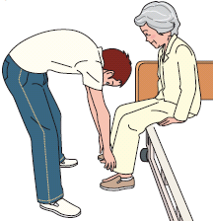　　　　　　　　　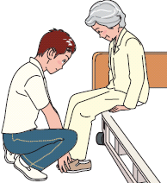

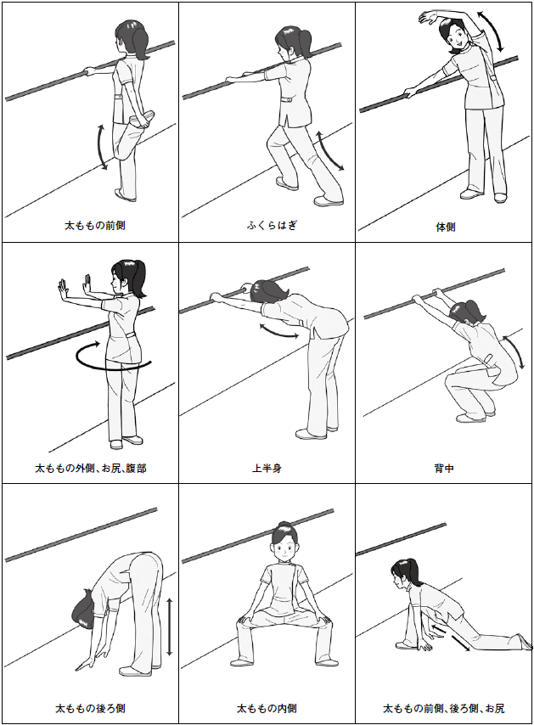

**宮崎労働局　　宮崎・延岡・都城・日南労働基準監督署**

**※社会福祉施設における転倒・腰痛対策の徹底に係る要請**

**（このポスターを職場の見やすい場所に掲示してください。）**